华中科技大学计算机学院
《计算机通信与网络》实验报告

姓名 江易星 班级 ACM1601 学号 U201614756

项目 | Socket编程  （30%） | 数据可靠传输协议设计  （15%） | CPT组网  （15%） | 实验报告  （20%） | 平时成绩(20%) | 总分
得分

教师评语：

教师签名：
给分日期：
目 录
实验一 Socket编程实验 1
1.1 环境 1
1.2 系统功能需求 1
1.3 系统设计 2
1.4 系统实现 2
1.5 系统测试及结果说明 3
1.6 其它需要说明的问题 7
实验二 数据可靠传输协议设计实验 8
2.1 环境 8
2.2 实验要求 8
2.3 协议的设计、验证及结果分析 8
2.4 其它需要说明的问题 14
实验三 基于CPT的组网实验 15
3.1 环境 15
3.2 实验要求 15
3.4 综合部分实验设计、实验步骤及结果分析 22
3.5 其它需要说明的问题 28
心得体会与建议 29
4.1 心得体会 29
4.2 建议 29

实验一 Socket编程实验

1.1 环境

1.1.1 开发平台
处理器：Intel（R） Core(TM) i5-8400 CPU @ 2.80Ghz 2.81Ghz
已安装内存（RAM）:16.0GB
操作系统：windows10 专业版 版本号1809 操作系统版本17763.195 64位操作系统，基于x64的处理器。
开发平台：Microsoft Visual Studio 2017
第三方组件：Windows SDK 10.0.17341.0

1.1.2 运行平台
处理器：Intel（R） Core(TM) i5-8400 CPU @ 2.80Ghz 2.81Ghz
已安装内存（RAM）:16.0GB
操作系统：windows10 专业版 版本号1809 操作系统版本17763.195 64位操作系统，基于x64的处理器。
第三方组件：无

1.2 系统功能需求
题目按难度分为三级，其中第一级为基本级，第三级为最难级，需依次完成该题目各个级别的实验。
第一级：
1可配置Web服务器的监听地址、监听端口和虚拟路径。
2 能够单线程处理一个请求。当一个客户（浏览器,输入URL：http://127.0.0.1/index.html）连接时创建一个连接套接字。
3 从连接套接字接收http请求报文，并根据请求报文的确定用户请求的网页文件。
4 从服务器的文件系统获得请求的文件。 创建一个由请求的文件组成的http响应报文。（报文包含状态行+实体体）。
5 经TCP连接向请求的浏览器发送响应，浏览器可以正确显示网页的内容。
6 服务可以启动和关闭。
第二级：
1支持多线程，能够针对每一个新的请求创建新的线程，每个客户请求启动一个线程为该客户服务。
2 在服务器端的屏幕上输出每一个请求的来源：IP地址、端口号和HTTP请求命令含。
3 支持一定的异常情况处理能力
第三级：
1能够传输包含多媒体（如 图片）的网页给客户端，并能在客户端上正确显示。
2 对于无法成功定位文件的请求，根据错误原因，作相应错误提示。
3在服务器的屏幕上能够输出对每一个请求处理的结果。
4 具备完成所需功能的基本图形界面（GUI），并具友好性。

1.3 系统设计
功能模块划分：
1初始化模块：
对服务器程序进行初始化：初始化Winsock，对Windows Socket API版本进行检查，然后获取一个监听Socket，这个Socket用来监听客户端的连接请求。询问是否需要指定端口，如哦不指定，则默认为80端口。然后利用前面获得的监听Socket开始监听来自客户端的请求。
2监听模块：利用监听Socket循环监听来自客户端的请求，如果有来自客户端的连接请求，则输出请求的IP地址和端口，然后创建一个新的对话Socket和一个新的线程来处理这个客户的请求。
3处理模块：每一个对话Socket都要新开一个线程处理某个客户的请求，处理模块指明究竟该怎么处理每个客户的请求。处理模块接受来自客户的请求报文，再经过字符串处理模块，查询文件模块和返回文件模块对客户端的请求进行响应。
4字符串处理模块：对收到的请求报文进行处理，分离出请求行并且将请求行分割成 GET命令 、URL以及http版本信息三个部分。
5 查询文件模块：格局URL到指定目录下查询文件，并且根据查询结构返回信息。如果查询到了对应文件，则根据文件类型生成响应报文的Content_Type字段。
6返回文件模块：如果找到了相应的文件，则通过生成响应报文的方式，向客户端返回请求的文件。并在返回文件之后关闭socket。
7退出检测模块：单独一个线程，检测键盘的输入，当键盘的q被按下时，结束程序并退出。

1.4 系统实现
整个实验基本上内容都是Winsock中函数的使用，使用到其他的东西比较少。基本上可以归纳为以下：
1多线程的实现
利用标准的C++库<thread>，其中请了线程类型并且提供了一系列对线程进行操作的函数，比如 创建线程和thread.detach()等。
2正则表达式：
在字符串处理模块，为了能够方便的分离请求行以及分离GET命令，URL以及http版本以方便后续处理。用普通的字符串处理函数不太好操作，这里使用了正则表达式。C++中有定义了正则表达式在头文件<regex>中。使用正则表达式是，只需要定义好正则表达式规则，然后将次规则应用到需要处理的字符串上就可以得到结果。

1.5 系统测试及结果说明
1初始化以及配置端口测试：
运行程序，手动配置端口为90，在浏览器端测试能否正确获取文件。测试结果如图1.1所示：
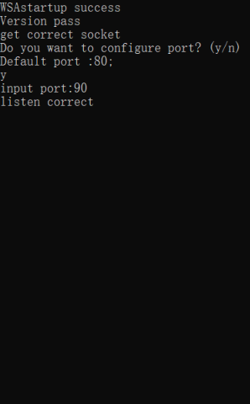
图1.1（a）服务器端手动配置端口

图1.1（b）浏览器获取文件
手动配置端口为90，然后再浏览器端输入127.0.0.1:90/ha.jpg即访问服务器的90端口，成功返回图片，可知实现了端口的配置功能。
2选择文件路径
本程序默认不添加路径是直接访问“根目录”，添加路径则可以访问“根目录”下的子目录及其下的文件。测试选择文件路径，如图1.2所示：
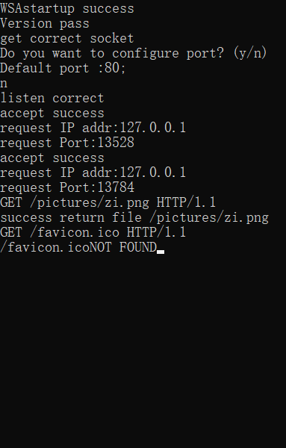
图1.2（a）服务器端
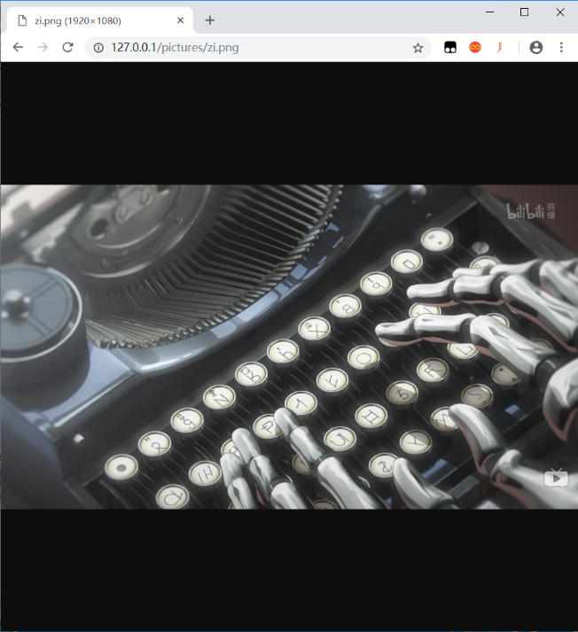
图1.2（b）浏览器端
由图可知，实现了指定文件路径访问文件，并且能够在服务器端显示请求的IP地址和端口。
3测试能否返回html文件并正确显示。
先将www.bilibili.com的主页保存到本地，记为b.html，然后用浏览器访问本地文件。如图1.3所示：
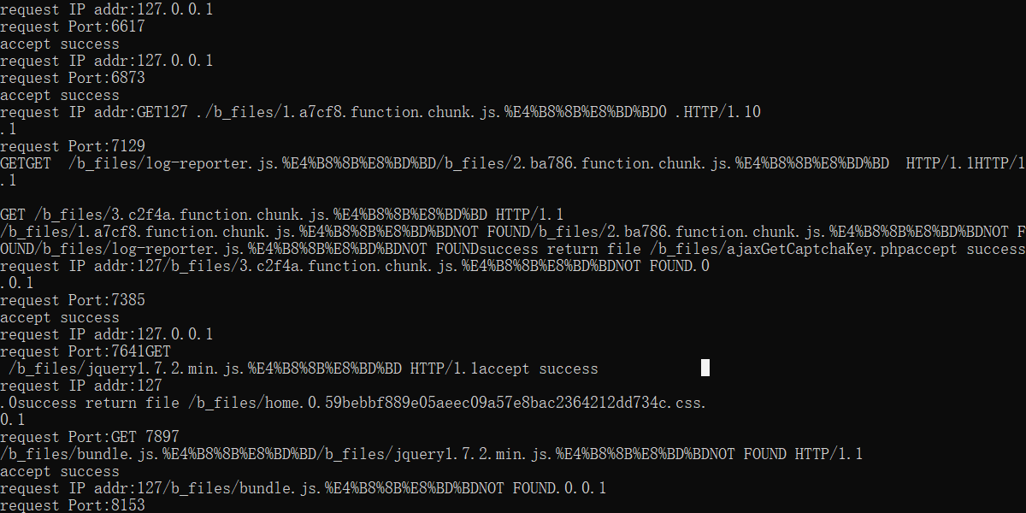
图1.3（a）服务器端
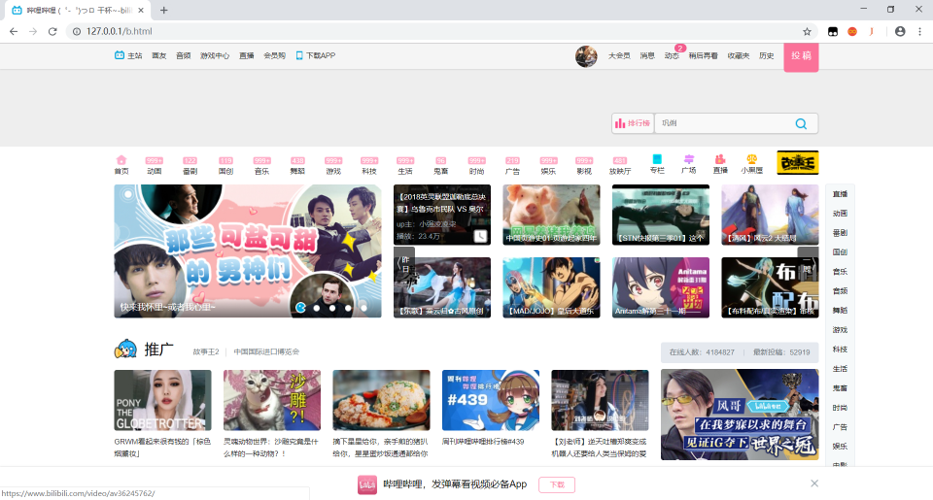
图1.3（b）浏览器端
由图可知，要正确显示一个网页，需要多个对象，每一个对象都会和服务器建立一个http连接，服务器返回每一个请求的对象。
4测试能否处理异常。如图1.4所示：
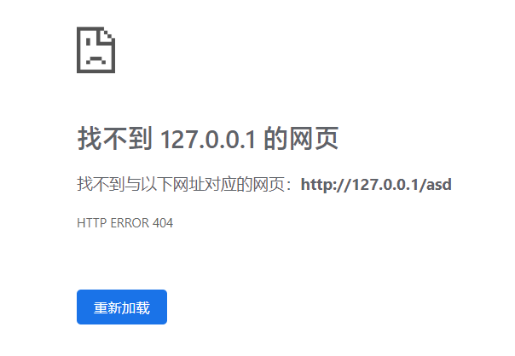
图1.4（a）：异常情形客户端
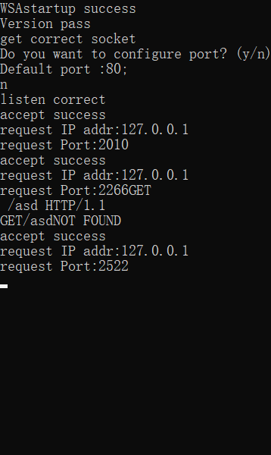
图1.4（b）：异常情形浏览器端
当请求一个不存在的文件asd时，由于找不到文件，所以服务器应该告诉客户，客户所请求的文件未找到。即返回404 NOT FOUND。由图可知，在服务器端会显示 NOT FOUND的提示，浏览器端返回了404的代码。

1.6 其它需要说明的问题
无

实验二 数据可靠传输协议设计实验

2.1 环境
处理器：Intel（R） Core(TM) i5-8400 CPU @ 2.80Ghz 2.81Ghz
已安装内存（RAM）:16.0GB
操作系统：windows10 专业版 版本号1809 操作系统版本17763.195 64位操作系统，基于x64的处理器。
开发平台：Microsoft Visual Studio 2017
第三方组件：无第三方组件

2.2 实验要求
1 可靠运输层协议只考虑单向传输，即，只有发送发送数据报文，接受方仅仅接收报文并给出确认报文。
2 要求实现具体协议时，指定编码报文序号的二进制位数（例如3位二进制编码报文序号）以及窗口大小（例如大小为4），报文段序号必须按照指定的二进制位数进行编码。
3代码实现不需要基于Socket，API，不需要利用多线程，不需要任何UI界面
实验内容：
本实验包括三个级别的内容，具体包括：
1 实现基于GBN的可靠传输协议
2实现基于SR的可靠传输协议
3在实现GBN协议的基础上，根据TCP可靠传输机制（包括超时后只重传最早发送且没被确认的报文、快速重传）实现一个简化版的TCP协议。报文段格式、报文段序号编码方式和GBN协议一样保持不变，不考虑流量控制，不需要估算RTT动态调整定时器TImeout参数。

2.3 协议的设计、验证及结果分析

2.3.1 GBN协议的设计、验证及结果分析
1 GBN协议的设计
GBN协议允许发送方发送多个分组而不需要等待确认，同时也限制已经发送但是未被确认的分组数量不超过某个最大值，这个最大值称为窗口长度。
GBN的发送方示意图如图2.1所示
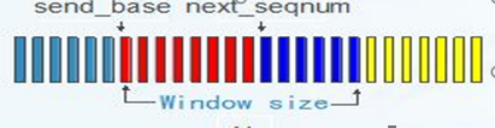
图2.1 GBN发送方示意图
图中基序号send_base表示最早的未确认的分组的序号，next_seqnum表示最小的未使用序号，即下一个待发送分组的序号。
在[0,send_base-1段内的序号对应已经发送并且已经收到确认的分组。[send_base,next_seqnum-1]段内表示已经发送但未确认的分组.[next_seqnum,send_base+N-1]段内的序号能用于那些将要被发送的序号。大于等于send_base+N的序号是不能使用的。
发送方必须响应三件事：
1上层的调用：当有上层的调用时，GBN协议先检验窗口是否已满，如果已满则告诉上层测试不能发送数据，如果没满则将上层传递过来的数据打包，给数据包加上序列号和其他标志信息，并传送到网络层。GBN协议只对send_base一个分组进行计时，当发送分组的序号等于send_base时就启动计时器，否则不启动计时器。对应于GBN协议的send函数。函数流程图如图2.2所示：
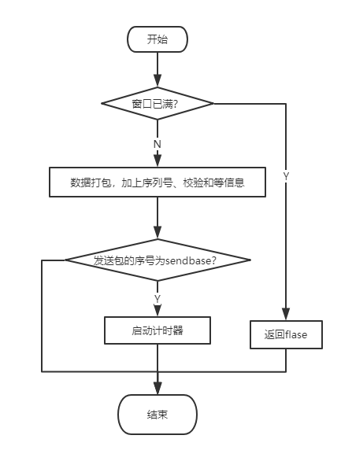
图2.2 GBN协议 send函数流程图
2收到一个ACK，如果收到的是ACK未损坏并且当ACk的是send_base，那么就要将窗口向前滑动，更新send_base，并且重置计时器。对应于GBN协议的receive函数。函数的流程图如图2.3所示：
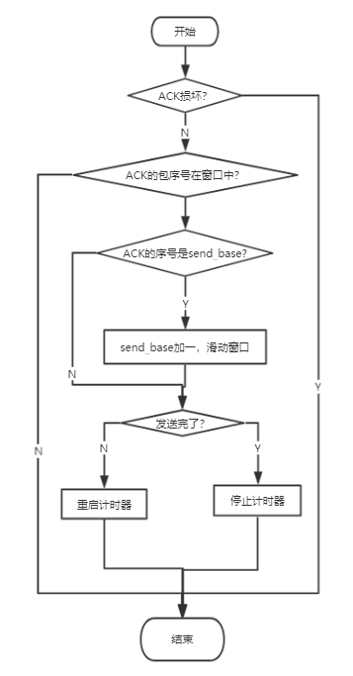
图2.3 GBN协议reveiver函数流程图
3发生超时时。就把[send_base,next_seqnum-1]范围内的所有数据包重新发送一遍。所以GBN协议需要有一个数组用来存储已经发送但是没被确认的数据包。对应于GBN协议的timeoutHandler函数。

GBN接受方的设计。
接受方有一个期望下一个收到的包的序号 ExpectNextPacketNum，当接受方接收到一个数据包，如果数据包没有损坏，并且数据包的序号和ExpectNextPacketNum相等的话，接收方就将数据传递给上层，发送一个为ExpectNextPacketNum的ACK，然后将ExpectNextPacketNum加一，等待下一个包的到来。其他情况就丢掉包。对应于GBN接收方的receive函数。

验证结果：通过多次运行程序并且每一次运行之后比较发送文件和接收文件的一致性来验证协议的正确性。验证结果如图2.2所示：
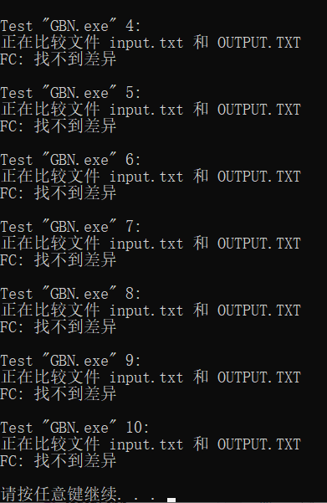
图2.4：验证GBN协议设计的正确性
通过运行程序10次，并比较输入和输出文件10次。10次发送文件和接收文件的内容都是一致的，所以认为GBN协议设计正确。

2.3.2 SR协议的设计、验证及结果分析
SR协议的设计结果
SR协议的示意图如图2.3所示：
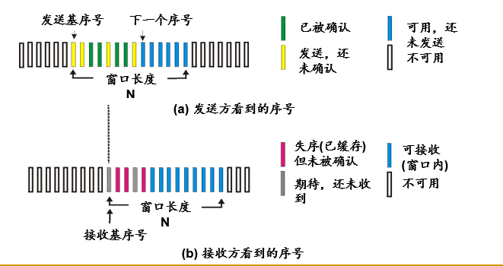
图2.5 SR协议示意图
SR发送方：
1当被上层调用时，检查窗口是否已满，如果窗口已满则告诉上层此时不能发送数据。否则将数据打包，加上序列号、校验和等标志信息，将数据包发送到网络层并且对这个数据包启动一个计时器。SR协议对每一个数据包都有一个专门的计时器。对应于send函数，函数流程图如图2.6所示：
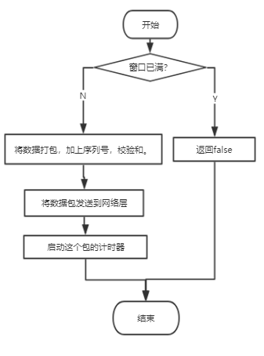
图2.6 SR协议的send函数流程图
2如果收到一个ACK，如果ACK未损坏并且ACK的序号在接收方传窗口内部，说明发送的一个包被正确的接收到了，这是就要将这个包标记为已经收到。如果ACK的序号和send_base相等，则把将send_base移动到下一个还未确认的序号。否则并不立刻滑动窗口。对应于receive函数，函数的流程图如图2.7所示：
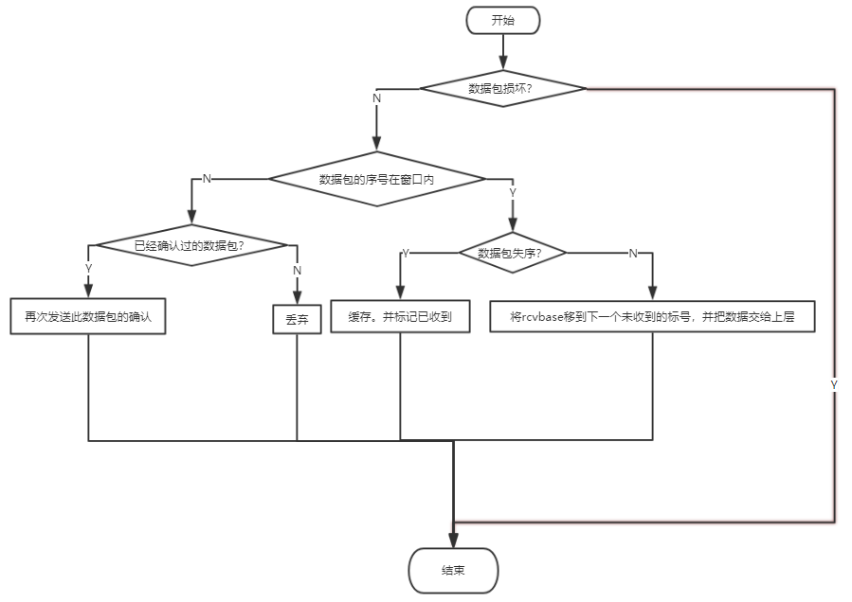
图2.7 SR协议的receive的函数流程图
3如果某个包的计时器超时，就只重传这个包并且重启这个包的计时器。
SR协议的验证：通过多次运行程序并每次比发送文件和接收文件的一致性来验证协议正确性。结果如图2.8所示：
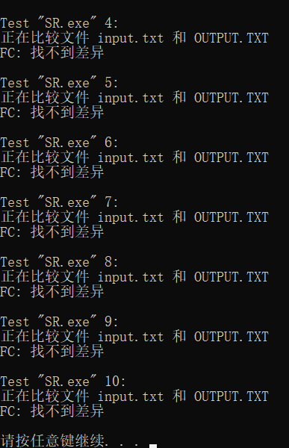
图2.8 SR协议正确性验证

2.3.3 简单TCP/IP协议的设计、验证及结果分析
TCP协议的接收方：
1 上层调用时，先检查窗口是否已满，若是满的则返回信息，告诉上层不能发送数据。若没满则将数据打包，加上校验和，序列号，确认号等信息。TCP只有一个计时器。如果发送的数据包的序列号等于sendbase则启动计时器。对应TCP的send函数。
2 如果收到ACK，则比较sendbase和ACK的序号，如果序号大于sendbase，那么则将sendbase更新为序号。如果当前还有未确认的报文段则需要重启计时器。另外如果收到了冗余的ACK3此则进行快速重传。对应receive函数
3超时时，TCP重传引起超时的数据包并且重置计时器。

TCP协议的验证：通过多次运行程序并每次比发送文件和接收文件的一致性来验证协议正确性。结果如图2.9所示：
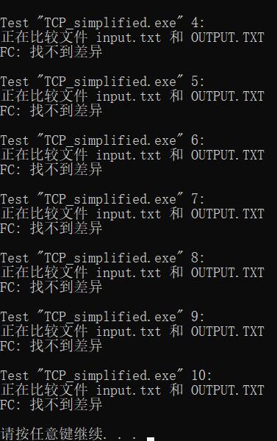
图2.9 TCP协议正确性验证
由图可知，运行程序10次，每一次发送文件和接受文件的都是一致的，所以TCP协议正确。

2.4 其它需要说明的问题

无

实验三 基于CPT的组网实验

3.1 环境
处理器：Intel（R） Core(TM) i5-8400 CPU @ 2.80Ghz 2.81Ghz
已安装内存（RAM）:16.0GB
操作系统：windows10 专业版 版本号1809 操作系统版本17763.195 64位操作系统，基于x64的处理器。
开发平台：CiscoPacketTracer6仿真软件
第三方组件：无第三方组件

3.2 实验要求
基本部分：
基本部分的实验分为两项内容，分别结合两张拓扑结构图完成实验。
第一项实验：IP地址规划与VLAN分配实验。
拓扑结构图如图3.1所示：
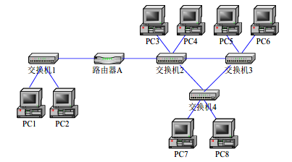
图3.1：第一项实验网络拓扑结构图
1利用仿真软件描述网络拓扑图3.1
2 基本内容1：
a)将PC1、PC2设置在同一个网段，子网地址是：192.168.0.0/24
b)将PC3-PC8设置在同一个网段，子网地址是：192.168.1.0/24
c)配置路由器，使两个子网的各PC机之间可以自由通信
3基本内容2：
a)将PC1、PC2设置在同一个网段，子网地址是：192.168.0.0/24
b)将PC3、PC5、PC7设置在同一个网段，子网地址是：192.168.1.0/24
c)将PC4、PC6、PC8设置在同一个网段，子网地址是：192.168.2.0/24
d)配置交换机1、2、3、4使得PC1、PC2属于VLAN2，PC3、PC5、PC7属于VLAN3，PC4、PC6、PC8属于VLAN4。
e)测试各PC之间的连通性并结合所学理论知识进行分析。
f)配置路由器，使得拓补图上各PC机之间可以自由通信，结合所学理论对你的路由器配置过程进行详细说明。
第二项实验：路由器配置实验
网络拓扑图如图3.2所示：
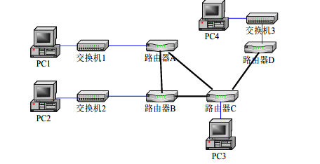
图3.2：第二项实验网络拓扑图
1使用仿真软件描述网络拓扑图3.2
2基本内容1
a)将PC1设置在192.168.1.0/24网段。
b)将PC2设置在192.168.2.0/24网段。
c)将PC3设置在192.168.3.0/24网段。
d)将PC4设置在192.168.4.0/24网段。
e)设置路由器端口的IP地址。
f)在路由器上配置RIP协议，使各PC机能互相访问。
3基本内容2
a)将PC1设置在192.168.1.0/24网段。
b)将PC2设置在192.168.2.0/24网段。
c)将PC3设置在192.168.3.0/24网段。
d)将PC4设置在192.168.4.0/24网段。
e)设置路由器端口的IP地址。
f)在路由器上配置OSPF协议，使各PC机能互相访问。
4基本内容3
a)在基本内容1或者2的基础上，对路由器1进行访问控制设置，使得PC1无法访问其他PC，也不能被其他PC访问。
b)在基本内容1或者2的基础上，对路由器1进行访问控制设置，使得PC1不能访问PC2，但能访问其他PC机。
综合部分：
实验背景：
某学校申请了一个前缀为211.69.4.0/22的地址块，准备将整个学校接入网络。该学校有四个学院，1个图书馆，3个学生宿舍。每个学院有20台主机，图书挂有100台主机，每一个学生宿舍拥有200抬主机。
组网需求：
1图书馆能够无线上网。
2学院之间可以互相访问。
3学生宿舍之间可以互相访问。
4学院和学生宿舍之间不能互相访问。
5学院和学生宿舍皆可以访问图书馆。
实验任务要求：
1完成网络拓扑结构的设计并在仿真软件上进行绘制（要求具有足够但最少的设备，不需要考虑设备冗余备份的问题）
2根据理论课的内容，对全网的IP地址进行合理的分配。
3在绘制的网络拓扑结构图上对各类设备进行配置，并测试是否满足组网需求，如有无法满足之处，请结合理论给出解释和说明。
3.3 基本部分实验步骤说明及结果分析

3.3.1 IP地址规划与VLan分配实验的步骤及结果分析
1实现网络拓扑结构
选择2960-24TT型的交换机3个，2901型的路由器一个，以及8台PC，按照图3.1所示，用万能线将其连接起来。如图3.3所示：
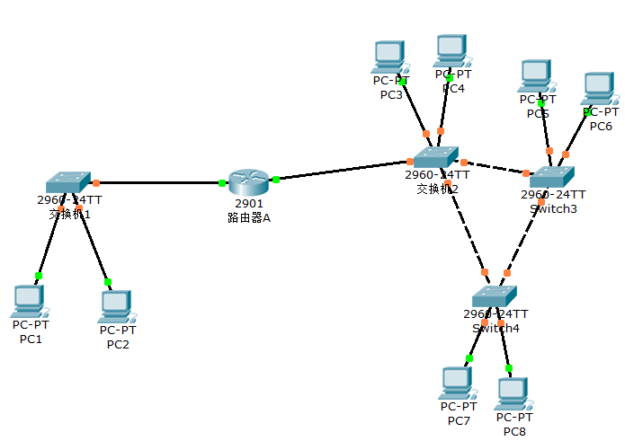
图3.3：网络拓扑图
2基本内容1
这里是将路由器的左右两部分各自当作一个子网。
将PC1和PC2的IP地址设置成192.168.0.2 192.168.0.3，网关设置成192.168.0.1。将PC3-PC8的IP地址设置成192.168.1.2. 到 192.168.1.7.网关设置成192.168.1.1.将路由器左端口设置IP设置成192.168.0.1，有端口IP地址设置成192.168.1.1.
验证两个子网的PC是否可以ping通，如图3.4所示：
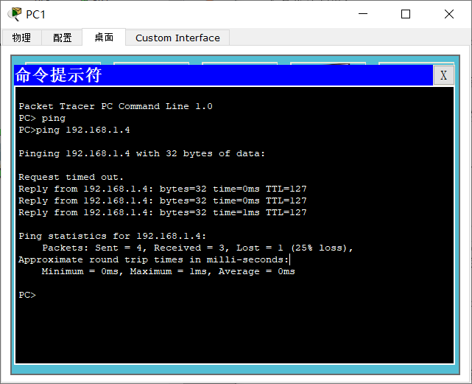
图3.4两个子网PC互ping
图中是用PC1 ping PC5，由图可知两个子网之间可以互相ping通。
2基本内容2
重新配置各个PC的IP地址。PC1 PC2分别设置为192.168.0.2 192.168.0.3 网关设置为192.168.0.1 PC3 PC5 PC7分别配置为192.168.1.3 192.168.1.5 192.168.1.7 网关配置为192.168.1.1 PC4 PC6 PC8分别配置为193.168.2.4 192.168.2.6 192.168.2.8 网关配置为192.168.2.1。
在交换机1上添加一个VLAN2，并且把PC1和PC2添加到VLAN2中。在交换机2 3 4中添加VLAN3 和VLAN4，并且把PC3添加到交换机2的VLAN3中 PC4添加到交换机2的VLAN4中，PC5添加到交换机3的VLAN3中，PC6添加到交换机3的VLAN4中，PC7添加到交换机4的VLAN3中，PC8添加到交换机4的VLAN4中。
这样之后发现子网0无法ping通子网2。
原因是路由器右边的端口接了两个子网，但是这个端口只划分在一个子网1中。
解决方法时是路由器的这个接口进行子网划分，划分之后的结果如图3.5所示：
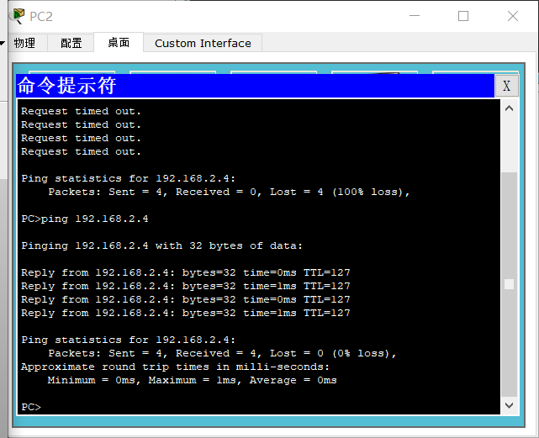
图3.5：修改之后可以互相ping通
图中是由PC2 ping PC4，由图可知可以ping通。

3.3.2 路由配置实验的步骤及结果分析
1按照图3.2所示构建网络结构拓扑图.如图3.6所示：
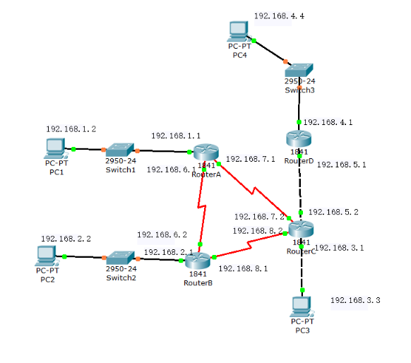
图3.6 网络拓扑结构
2基本内容1
各个PC以及路由器的IP地址如图3.6所示。
在路由器ABCD上配置RIP协议。配置RIP协议时只需要在每个路由器的RIP表中将与其相连的子网加入即可。例如Router的RIP表中加入 192.168.1.0 192.168.6.0 192.168.7.0即可。
配置所有路由器的RIP表之后，测试各个PC之间的连通性如图3.7所示：
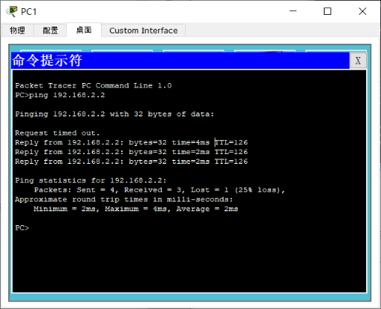
图3.7RIP连通性测试
如图是用PC1 ping PC2，可以ping通。
3基本内容2
各个PC以及路由器端口的IP地址不变，只需要在各个路由器上配置OSPF协议使得各个PC之间能够ping通。用命令行的形式在每台路由器上配置OSPF协议，例如路由器D上配置OSPF的命令为
conf t
router ospf 1
network 192.168.4.0 0.0.0.255 area 0
network 192.168.5.0 0.0.0.255 area 0
end
copy run startup
配置完OSPF之后测试连通性。如图3.8所示：
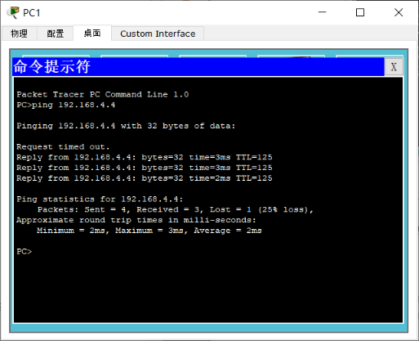
图3.8 测试OSPF连通性
如图是用PC1 ping PC4，可以ping通。
4 基本内容3
（a）在路由器A上配置ACL，使得PC1无法访问其他PC，也不能被其他PC访问。
要使得PC1不能访问其他的PC也不能被其他PC访问，只需要在路由器的192.168.1.1配置ACL，不允许来自PC1 的数据包进入此接口，并且不允许目的地是PC1数据包从此接口出去即可。
验证ACL正确性的结果如图3.9所示：
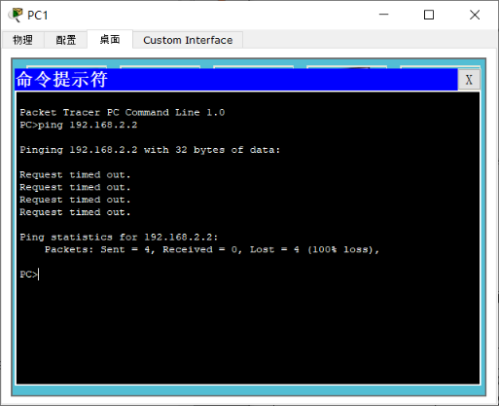
图3.9（a） PC1不能访问其他PC
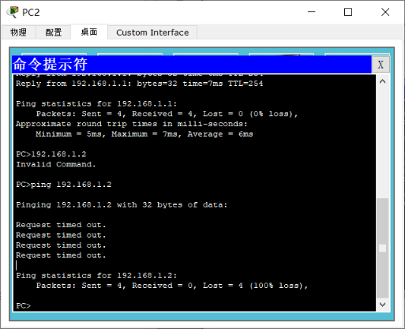
图3.9（b）PC1不能被其他PC访问
如图是用PC1 和PC2互相ping，发现两边都不能ping通。所以ACL配置正确。
（b）让PC1不能访问PC2.，只需要在路由器A的接口192.168.1.1配置ACL，不然源地址为PC1 目的地址为PC2 的数据包从这个端口进入即可。配置之后验证PC1时候能ping 通PC2的结果如图3.10所示：
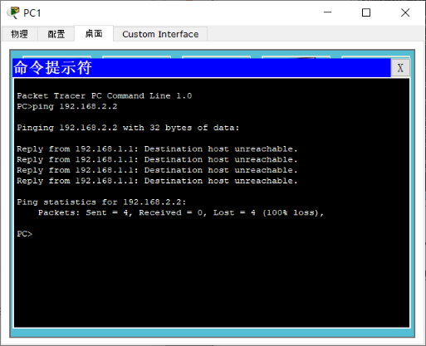
图3.10：PC1 ping PC2的结果
如图可知PC1无法ping通PC2，ACL设置正确。

3.4 综合部分实验设计、实验步骤及结果分析

3.4.1 实验设计
1 IP地址的分配
整个学校申请到的地址为211.69.4.0/22.所以最后低10位地址可以用来分配 共1024个IP地址。
每个学院20台主机所以需要分配32个IP地址，每个宿舍200台主机，也就是需要分配256个IP地址。
IP地址的分配如表3.11所示：
表3.11：IP地址及网关分配表
 | IP地址 | 网关 | 分配的IP数量
宿舍1 | 211.69.4.0/24  211.69.4.2-211.69.4.255 | 211.69.4.1 | 254
宿舍2 | 211.69.5.0/24  211.69.5.2-211.69.5.255 | 211.69.5.1 | 254
宿舍3 | 211.69.6.0/24  211.69.6.2-211.69.6.255 | 211.69.6.1 | 254
图书馆 | 211.69.7.0/25  211.69.7.2-211.69.7.127 | 211.69.7.1 | 126
学院1 | 211.69.7.128/27  211.69.7.130-211.69.7.159 | 211.69.7.129 | 30
学院2 | 211.69.7.160/27  211.69.7.162-211.69.7.191 | 211.69.7.129 | 30
学院3 | 211.69.7.192/27  211.69.7.194-211.69.7.223 | 211.69.7.129 | 30
学院4 | 211.69.7.224/27  211.69.7.226-211.69.7.255 | 211.69.7.129 | 30
2图书馆部分的设计：
图书馆需要实现无线上网，所以需要在图书馆中添加无线路由器以及DHCP服务器，实现自动分配IP。
3学院部分的设计：
由于学院之间需要实现互相访问，将所有的学院划分在一个子网中，就可以实现多个学院之间的互相访问。具体做法是每一个学院连接一个交换机，四个交换机连接到同一个路由器的同一个端口，并且四个学院都将这个端口设置为网关。
4宿舍部分的设计
宿舍部分也需要实现相互访问，但是这里不能和学院一样，直接用一台路由器将四个宿舍互联。因为如果直接相连的话，这个子网的IP掩码就为22位，那么整个学校所有的IP都被这个子网所涵盖了。所以这里只能是每一个宿舍单独建立一个子网，然后用一个路由器，路由器上带3个端口，每一个端口和一个子网相连
5总体拓扑结构的设计。
按照上述思路实现宿舍部分的拓扑结构，再实现学院部分的拓扑结构，最后将图书馆部分和宿舍的路由器或者学院的路由器相连就实现整体的拓扑节后如图3.12所示：
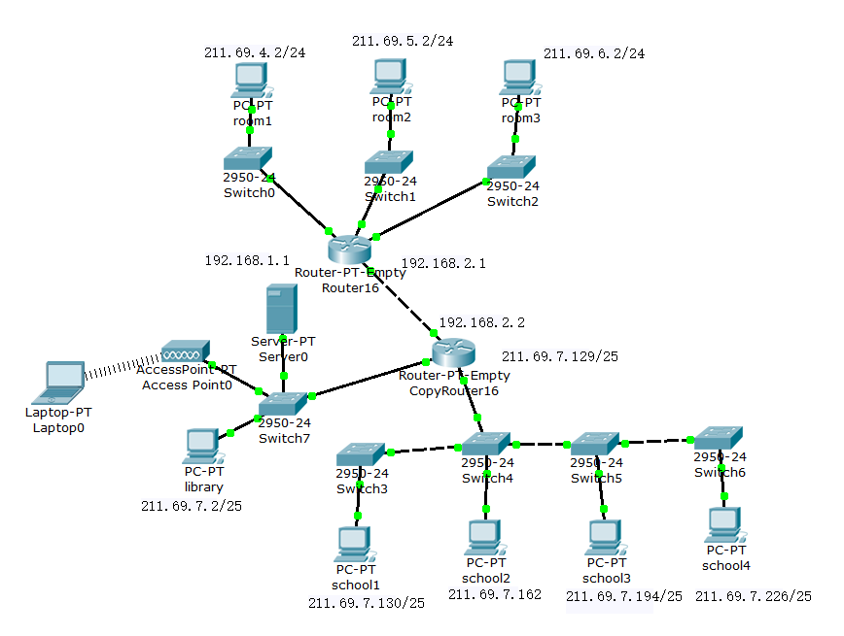
图3.12：整体网络拓扑结构
6访问控制的设计：
学院和宿舍之间访问控制的设计：
学院和宿舍之间要求不能互相访问。根据设计出来的网络拓扑图结构，我们分两步实现不能互相访问
第一步，让学院不能访问宿舍，只需要在Router16下方的端口 192.168.2.1上配置ACL，让源IP地址为学院IP地址的数据包不能够进入此端口就可以了。
第二步，让宿舍不能访问学院，我们需要在CopyRouter16下方的端口211.69.7.129上配置ACL，让源IP地址为宿舍IP地址的数据包不能从此端口出去。

3.4.2 实验步骤
1设计学院部分的网络拓扑结构。取四台PC，分别代表四个学院的机器，依次配置网关地址和IP地址。取四台交换机，将四台PC分别连接到一台交换机上，再将四台交换机互连起来。最后将一台交换机连接到一台路由器CopyRouter16上，并设置路由器的接口地址为网关地址。
2 测试四个学院之间是否能够互相ping通。如果不能ping通，思考原因并修改网络结构图，直到学院之间能够互相ping通为止。
3加入图书馆部分。将一台无线路由器和一台DHCP服务器连接到一台交换机上，将交换机连接到CopyRouter16上，接口地址配置为图书馆的网关。
4设计宿舍部分的网络结构。取三台CP，代表三个宿舍。给每个PC配置IP地址和网关地址。每一个PC连接一台交换机，三台交换机分别连接到一台路由器Router16的三个端口上，把每一个端口的地址设置为对应子网的网关地址。再将CopyRouter16 和 Router16互联起来组成整个网络的拓扑结构。
5在两个路由器上配置RIP协议。配置完后检验宿舍之间，宿舍和学院，宿舍和图书馆，图书馆和学院之间是否能够互相ping通。如果能够互相ping通说明网络配置正确。
6ACL配置，实现访问控制。在Router16的端口192.168.2.1上配置一个ACL，不允许来自学院的数据包通过。然后再再CopyRouter16的211.69.7.129端口上配置一个ACL，不然来自宿舍的数据包通过。验证学院和宿舍能够互相ping通，如果不能则说明ACL设置正确。

3.4.3 结果分析
1学院之间互相ping。结果如图3.13所示：
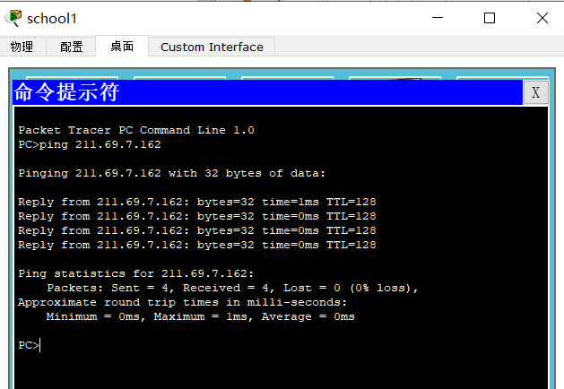
图3.13学院之间互相ping
上图是用school 1的PC去ping school 2，由图可知两个学院之间互相ping通。
2 宿舍之间互相ping。结果如图3.14所示：
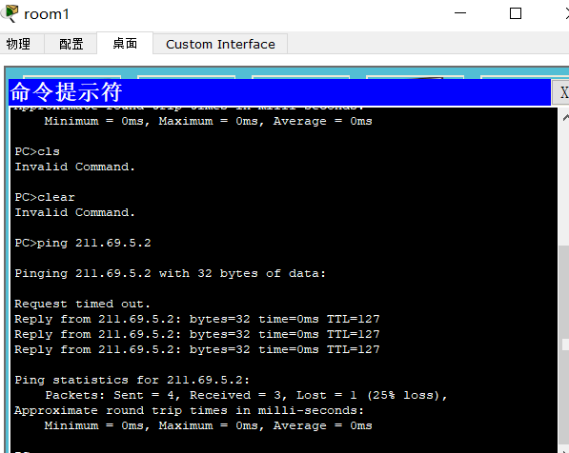
图3.14宿舍之间互相ping
上图是用宿舍1 ping 宿舍2，由图可知，宿舍之间可以互相ping通。
3图书馆无线上网检验。结果如图3.15所示
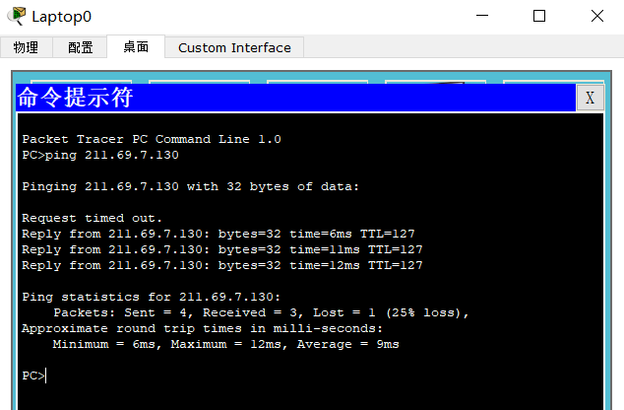
图3.15图书馆无线上网
图中是用图书馆的无线PC ping 学院1的school 1.由图可知，图书馆的可以正确实现无线上网。
4学院和宿舍无法访问的检测。如图3.16所示：
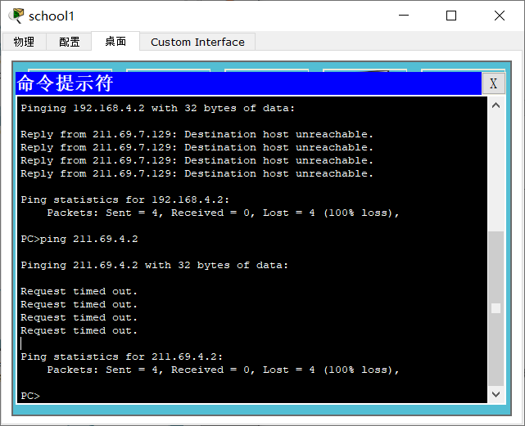
图3.16（a）学院ping宿舍
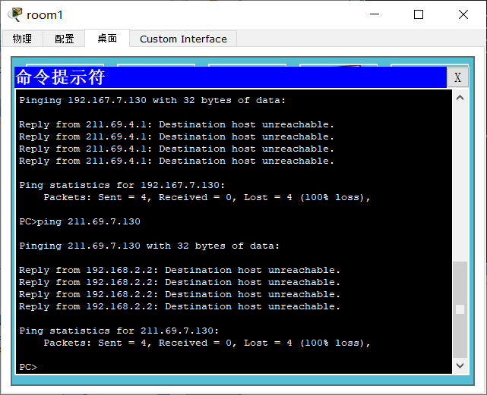
图3.16（b）宿舍ping学院
图（a）是学院1 ping 宿舍1，图（b）是宿舍1 ping学院1。由图可知，两者无法互相ping通。
5学院和宿舍都可以访问图书馆检测。如图3.17所示
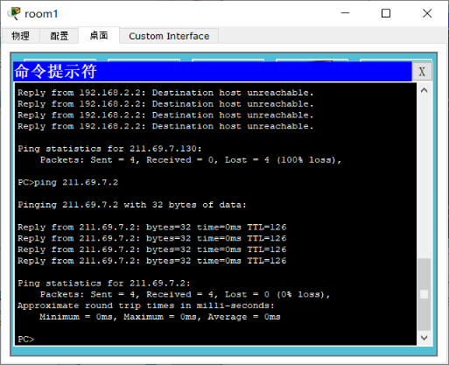
图3.17（a）宿舍ping图书馆
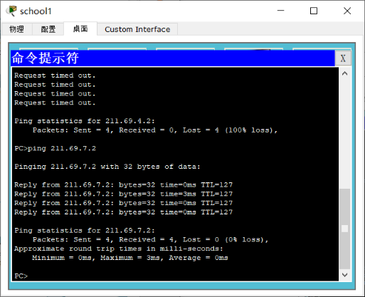
图3.17（b）学院ping图书馆
图（a）是用宿舍1 ping图书馆，图（b）是用学院1 ping图书馆，可见学院和宿舍ping图书馆都可以ping通。

3.5 其它需要说明的问题
无

心得体会与建议

4.1 心得体会
之前对计算机网络没有什么了解，觉得它是一种很模糊的东西，自己好像每天都在用，但是没有特别的留意过它，似乎就是那样的理所当然。学了这整个课之后感觉还是挺有意思的。也懂了很多计算机网络中的原理。感觉计算机网络中的许多思路和想法，不仅是非常简洁。而且是非常自然的。就比如可靠数据传输，我要怎么确保你收到了，你告诉我一声呗，我等你一段时间，过了时间你不告诉我你收到了，那我就认为你没收到。诸如此类。另一方面，虽然这些思路和想法都非常自然，但是毕竟已经有很多前人做了很多地努力和工作，所以有时候完全按照自己的理解不一定对，有些地方，比如说，为什么这个首部要这么长，为什么要这些标志信息什么的，这些不能光靠理解。这就让这门课感觉有点像文科。
感觉这门课像玩一样，充满了很多乐趣，毕竟老师也有意思。

4.2 建议
真心希望这门课可以开卷，不然需要背的东西太多了。但是感觉这些背下来也没有多大的意义，毕竟对于这种需要死记硬背的东西，如果真的要用的时候，只需要翻翻书就好了，而理解背后的思路我觉得是更加重要的。

